**Московский государственный технический**

**университет им. Н.Э. Баумана**

Факультет «Информатика и системы управления»

Кафедра ИУ5 «Системы обработки информации и управления»

Курс «Основы программирования»

Отчет по лабораторной работе №5

«Сортировка одномерного числового массива»

|  |  |  |
| --- | --- | --- |
| Выполнил: |  | Проверил: |
| студент группы ИУ5-14Б: |  | преподаватель каф. ИУ5 |
| Даниелян Алла Армановна |  | Аксенова М.В. |
| Подпись и дата: |  | Подпись и дата: |

Москва, 2021 г.

**Постановка задачи:**

Отсортировать числовой массив методом выбора максимального (минимального) элемента и методом пузырькового всплытия. По окончании сортировки вывести отсортированный массив и количество сделанных сравнений и перестановок элементов.

Сравнить быстродействие алгоритмов, которое определяется числом сравнений и перестановок, для исходного не отсортированного массива и для исходного массива, отсортированного в прямом и обратном порядке.

Исследовать зависимость быстродействия от размера массива. Возможность изменения длины массива реализуйте с помощью динамического массива, а для его инициализации используйте датчик случайных чисел (см. Приложение 1). Результаты исследования выведите в виде отформатированной таблицы.

**Разработка алгоритма:**

**Метод сортировки пузырьком:**

Используются следующие переменные:

int flag – определяет, когда массив уже отсортирован(т.е. не произошло ни одной перестановки);

int k и int k1 – переменные-счетчики, определяющие количество сравнений и перестановок соответственно;

int i – переменная-счетчик для цикла;

int j – переменная-счетчик, позволяющая избежать лишних сравнений;

int a[n] – массив, состоящий из n целочисленных элементов,

char d – переменная, позволяющая определить направление сортировки (в порядке возрастания (d==’+’) или убывания (d==’-’);

*(Схема 1)*

**Метод сортировки выбором максимума/минимума:**

Используются следующие переменные:

int mx – хранит индекс максимального/минимального элемента;

int i и int j – переменные-счетчики для циклов;

int k и int k1 – переменные-счетчики, определяющие количество сравнений и перестановок соответственно;

int b[n] – массив, состоящий из n целочисленных элементов;

char d – переменная, позвооляющая определить направление сортировки (в порядке возрастания (d==’+’) или убывания (d==’-’);

*(Схема 2)*

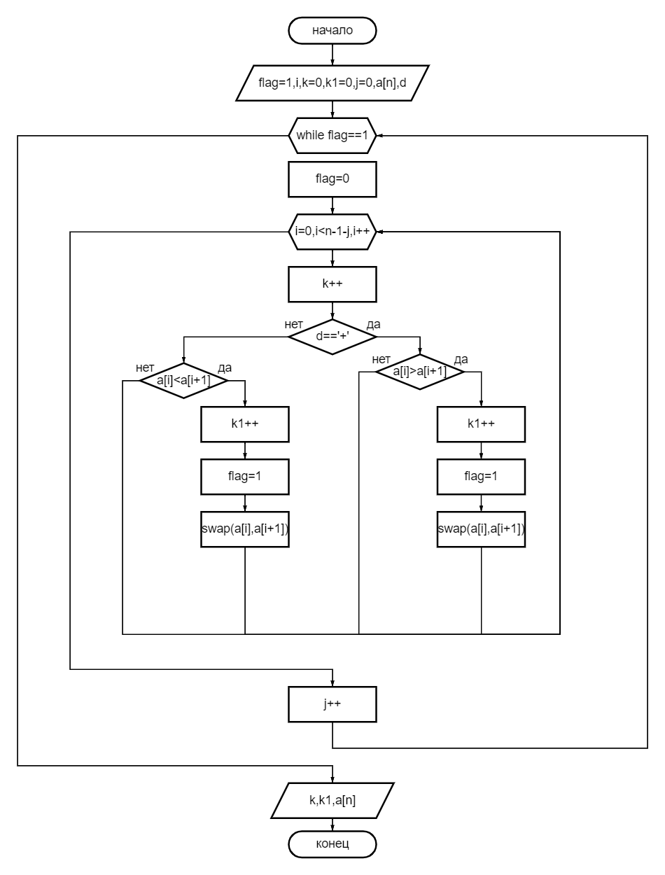***Схема 1.***

***Схема 2.***

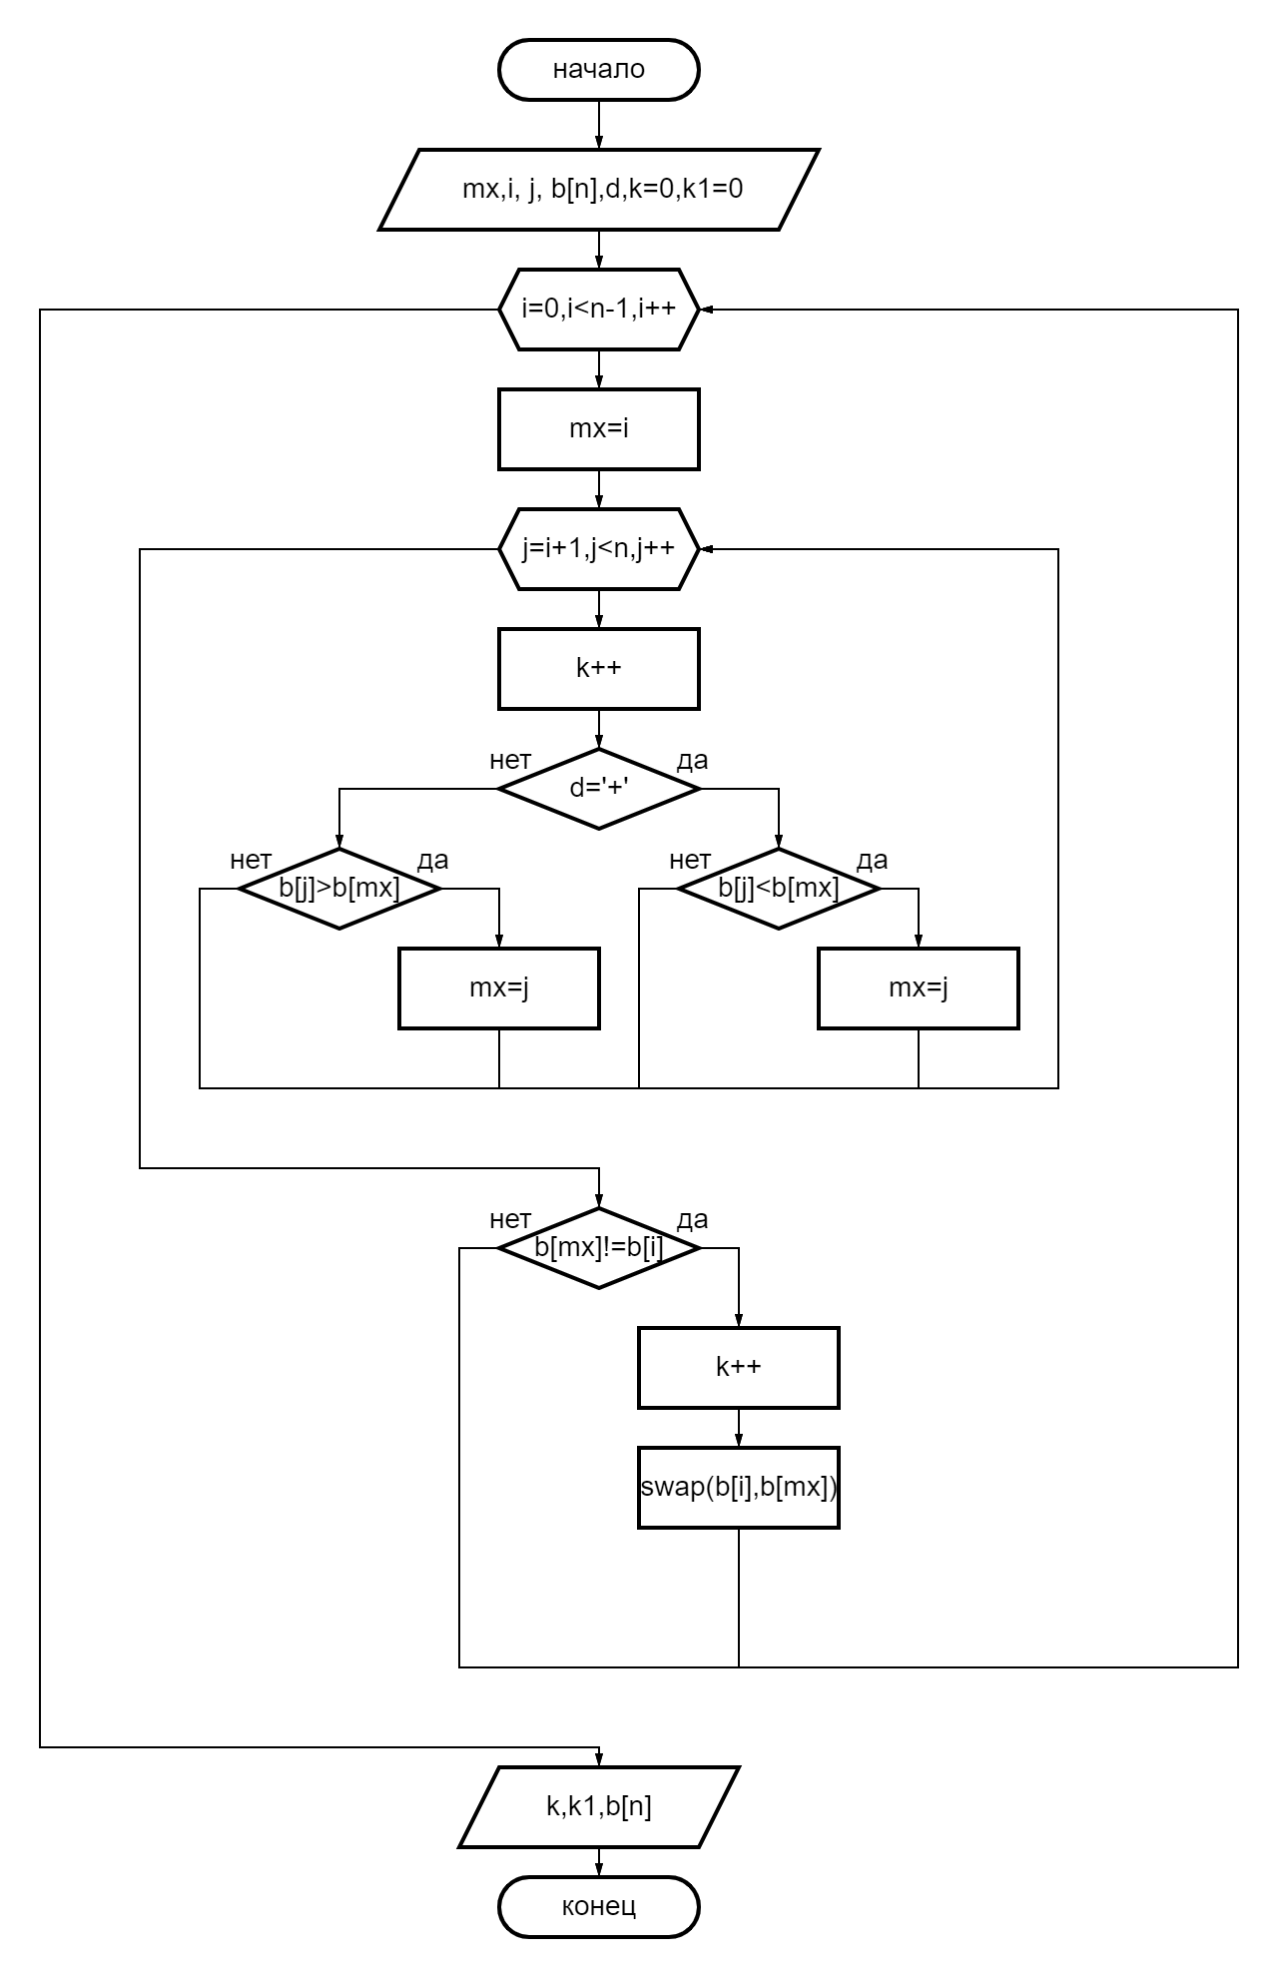

**Текст заголовочного файла “head1”:**

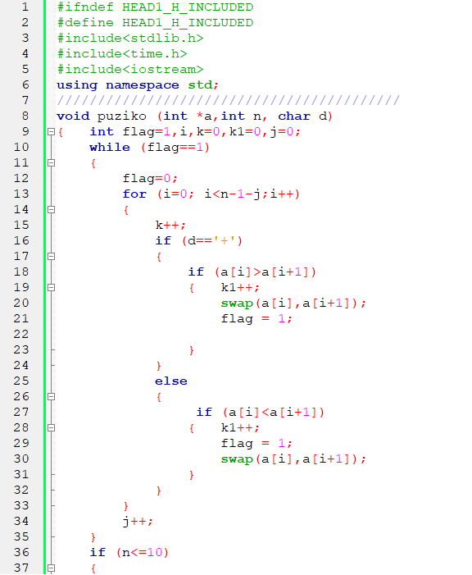

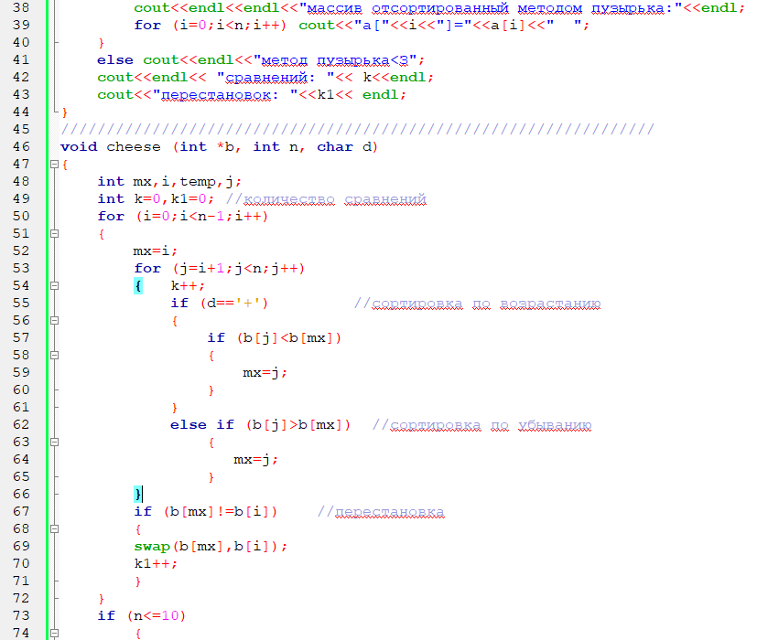

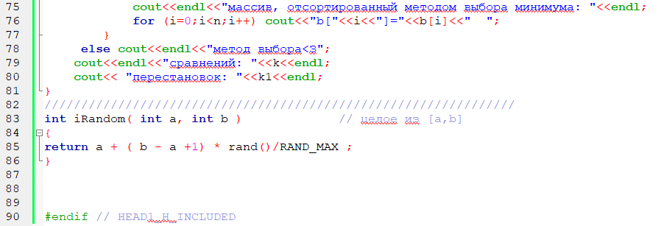

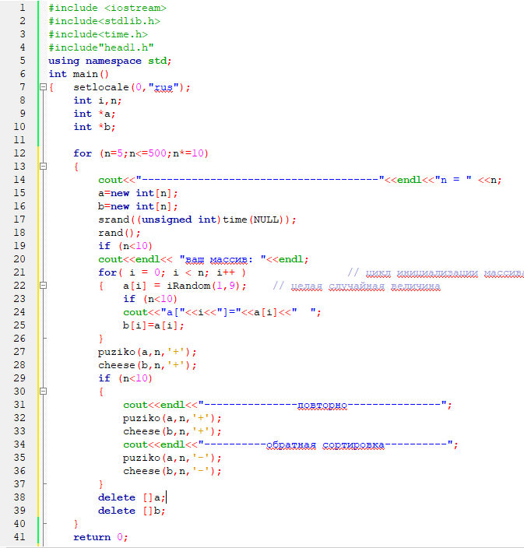**Текст программы:**

**Тестирование:**

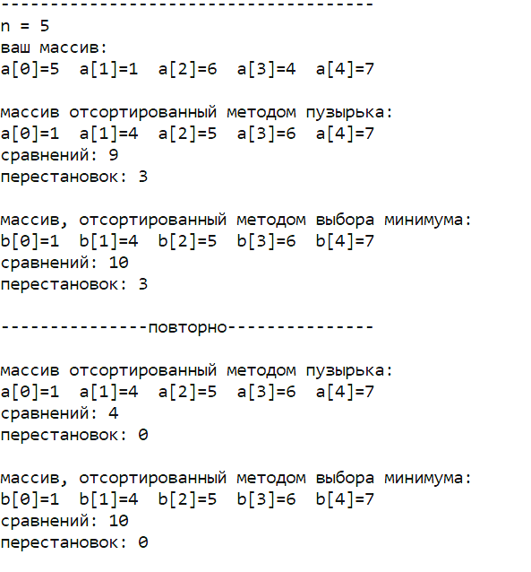

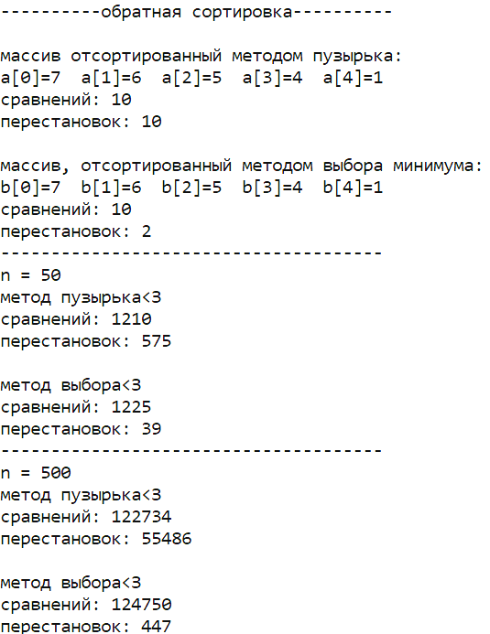

**Вывод:**

Научилась использовать различные методы сортировки одномерных числовых массивов.